**Informe final IzyMarket**



Integrantes: Jocelyn Navarro

Cesar Negrete

Profesor: Helton Smith

Ingeniería en informática

Índice

Contenido

Descripción proyecto 3

Fundamentación proyecto 3

Objetivos 5

Metodología 5

Evidencias 6

Plan trabajo 8

Carta Gannt 9

Vista lógica 10

Vista física 14

Vista escenarios 15

Vista despliegue 16

Imágenes software 17

Imágenes código 20

Conclusión 24

# Descripción proyecto

Nombre proyecto

IzyMarket

Áreas de desempeño

Desarrollo de apps móviles, manejo de base de datos, desarrollo de sitio web, backend, consumo de Apis.

Competencias

* Desarrollar una solución de software utilizando técnicas que permitan sistematizar el proceso de desarrollo y mantenimiento, asegurando el logro de los objetivos.
* Construir modelos de datos para soportar los requerimientos de la organización de acuerdo a un diseño definido y escalable en el tiempo.
* Conocimiento en desarrollo web y móvil.

# Fundamentación proyecto

Relevancia del proyecto  
La problemática que busca solucionar nuestro proyecto es la poca digitalización que tienen los micro emprendedores ya sea por falta de conocimiento o por el difícil acceso a crear una página web, la falta de alcance de emprendedores que tienen un gran potencial.

Este tema es relevante en nuestra carrera ya que gracias al uso de la informática se pueden crear soluciones de softwares para facilitar y mejorar el alcance de las micro empresas.

La situación a abordar se ubica a nivel país, la idea es hacer un software que pueda ayudar a todos los micro empresarios del país a tener más alcance con sus productos, ya que muchos de ellos no saben usar bien las redes sociales para hacer crecer su negocio, y la idea es crear un software que sea intuitivo y fácil de usar, tanto para jóvenes como para gente mayor.

La situación a abordar impacta directamente a los micro empresarios del país, ya que gracias a esta solución serán capaces de poder impulsar sus productos, aumentando su visibilidad.

El aporte que haría la creación de este software es poder ayudar a los micro empresarios, que en muchas ocasiones estos no usan redes sociales para impulsar su visibilidad, debido a que para ellos es complicado entender las redes sociales, muchos de estos solo tienen como clientes a los vecinos del sector, nuestra idea es hacerlos más visibles, para impulsar así su visibilidad y con esto sus ventas.

Descripción proyecto

El objetivo del proyecto es poder ayudar a las microempresas a que surjan de manera más rápida y óptima ayudando a mejorar su visibilidad, utilizando un software en el cuál ellos podrán publicar sus productos, su ubicación, y además los clientes podrán contactarse con ellos de forma inmediata ya sea a través de la aplicación o mediante WhatsApp.

Relación con los intereses profesionales

Nuestros intereses profesionales son aprender más sobre desarrollo de software en conjunto, ya que como grupo nos gusta mucho esa área, además de que buscamos ayudar a los demás a través del uso de las tecnologías.

Gracias a este proyecto podremos desarrollar habilidades que nos interesan, las cuales serían la creación de aplicación y página web. Además, aprenderemos sobre un nuevo framework para poder hacer el desarrollo de este software.

Factibilidad de desarrollo del Proyecto

Creemos que el proyecto es factible desarrollarlo en lo que dura el semestre, sabemos que nuestras capacidades son suficientes para lograrlo, además de que ya sabemos que herramientas vamos a usar para desarrollarlo, por lo cual ya tenemos previsto todo. En cuanto a factores externos que faciliten el desarrollo conocemos algunos framework que nos pueden ayudar a desarrollar de forma más eficiente y eficaz nuestro software. En cuanto a factores externos que dificulten el desarrollo tenemos posibles cortes de luz que podrían afectar ya que en su mayoría trabajamos con computadores para el desarrollo, la forma de solucionar esto sería guardando en todo momento cada avance que tengamos, ya que por un corte de luz repentino si no guardamos podemos perder toda la información.

# Objetivos

Objetivos generales

* Poder crear un software para poder ayudar a las microempresas.
* Que el software sea intuitivo, fácil de usar para cualquier usuario.
* Que sea llamativa la interfaz.

Objetivos específicos

* Crear etiquetas para poder filtrar de mejor manera las categorías de las tiendas
* Agregar un método de contacto para que el cliente pueda contactarse con el vendedor.
* Que el software cuente con la seguridad necesaria.
* Cada tipo de empresa se clasificará diferente, para tener un orden dentro del software y que sea más fácil para los clientes buscar que tipo de empresa necesitan para conseguir sus productos.

# Metodología

Utilizaremos la metodología ágil Kanban creando un Tablero Kanban para mostrar todas las tareas que necesitamos realizar, dentro del desarrollo del proyecto. La herramienta trello será clave para la documentación de nuestra metodología de trabajo:

Metodología ágil Kanban: para la gestión eficiente del desarrollo de nuestro marketplace. Utilizaremos un tablero Kanban para visualizar y gestionar todas las tareas necesarias durante el ciclo de vida del proyecto. Esta metodología permitirá una alta flexibilidad y visibilidad en el progreso del trabajo.

Para documentar y gestionar el flujo de trabajo, emplearemos Trello como herramienta clave. Trello nos permitirá crear y mantener un tablero Kanban interactivo, facilitando la planificación, seguimiento y actualización de tareas. Además, Trello proporcionará una plataforma colaborativa donde todos los miembros del equipo podrán acceder a la documentación y estado de las tareas en tiempo real.

Esta metodología ágil y las herramientas seleccionadas garantizarán una gestión efectiva del proyecto, permitiendo una rápida adaptación a los cambios y una comunicación fluida entre los miembros del equipo.

Arquitectura Utilizaremos para desarrollar la aplicación de del marketplace el framework de flutter apoyado en las apis y funcionalidades De supabase lo que no dio las herramientas necesarias para almacenar la información de nuestros usuarios de la app

también necesitamos librerías como image picker para poder subir las imagenes a nuestro almacén de datos

# Evidencias

|  |  |  |  |
| --- | --- | --- | --- |
| **Tipo de evidencia**  **(avance o final)** | **Nombre de la evidencia** | **Descripción** | **Justificación** |
|  |  |  |  |
| Fase 1 | Definición proyecto APT. | Definición del proyecto. | Para tener una buena base para el desarrollo posterior del proyecto. |
| Fase 2 | Desarrollo de Mockup. | En este punto desarrollaremos los mockups que usaremos de base para comenzar a desarrollar el proyecto. | Se harán los mockups para llevar un orden visual de lo que haremos. |
| Fase 2 | Desarrollo del prototipo. | Este punto será el del desarrollo del prototipo, un software básico en el cual se verán algunas de sus funciones. | Se comenzará con el desarrollo, comenzando a desarrollar el prototipo del software. |
| Fase 2 | Desarrollo parte app móvil. | En este punto se hará el desarrollo de la parte de app móvil del proyecto. | Parte app móvil del proyecto. |
| Fase 2 | Creación perfil. | En esta parte luego de crear lo básico de la página web crearemos lo que es el perfil de usuario, que los datos se conecten a la base de datos. | Debido a que necesitan estar logueados en la app. |
| Fase 2 | Creación de subir productos. | En esta parte, se creará la sección para que la tienda pueda subir productos a su perfil, conectando estos datos a la base de datos. | Debido a que necesitan poder subir productos solo a su perfil de tienda. |
| Fase 2 | Opciones para cambiar contraseña. | En este punto se creará un botón en la sección de perfil para que el usuario pueda cambiar su contraseña en caso de que sea necesario. | Por seguridad. |
| Fase 2 | Ajustes finales de funcionalidad. | En este punto se harán los ajustes finales de funcionalidad, para verificar que todo esté funcionando correctamente. | Debido a que se necesita tener todo funcional. |
|  |  |  |  |
| Fase 2 | Ajustes app. | Ajustes básicos, como modificación de colores, temas, etc. | Por temas visuales. |
| Fase 2 | Documentación del desarrollo. | Se documentan los avances dentro del proyecto incluyendo capturas de código y explicaciones técnicas para ayudar a los miembros del equipo a trabajar. | Facilita la evaluación continua y la identificación de desafíos técnicos. |
| Fase 2 | Pruebas de funcionalidad. | Resultados de las pruebas realizadas al software, incluyendo la identificación y resolución de errores. | Asegurar que el producto final sea funcional y cumpla con los requisitos establecidos. |
| Fase 3 | Presentación final del proyecto | Presentación final proyecto | Aquí se presentará el proyecto final terminado |
| Fase 3 | Informe final del proyecto | Documento final que resume todo el trabajo realizado, incluyendo el análisis de los resultados y conclusiones. | Proporciona una visión global del proyecto y evidencia su impacto y viabilidad. |

# Plan trabajo

|  |  |  |  |  |  |  |
| --- | --- | --- | --- | --- | --- | --- |
| **Plan de Trabajo Proyecto APT** | | | | | | |
| Competencia o unidades de competencias | Nombre de Actividades/Tareas | Descripción Actividades/Tareas | Recursos | Duración de la actividad | Responsable | Observaciones |
|  |  | *.* |  |  |  |  |
| *Analizar los requerimientos que necesita nuestro proyecto* | *Análisis de requerimiento y diseño de software* | *Avanzar en los requerimientos del proyecto, para construir una buena base* | *Word o drive para avanzar en el informe* | *2 semanas* | *Ambos* | *Uno de los facilitadores de este proceso es el so de drive, para avanzar en conjunto* |
|  |  |  |  |  |  |  |
| *Desarrollar el software como aplicación móvil* | *Desarrollo aplicación móvil* | *En esta actividad se desarrollará la parte de app móvil del proyecto, tendremos que elegir el framework que usaremos* | *Herramientas de desarrollo móvil tales como Flutter y dart, React Native.* | *4 semanas* | *Ambos* | *Hay diferentes frameworks que pueden facilitar la creación de la aplicación móvil.* |
| *Realizar diferentes pruebas para evitar que haya errores* | *Pruebas y validación* | *En esta parte se harán las diferentes pruebas tanto en pc para la parte web como en celular para la parte de aplicación móvil* | *Pc y dispositivos móviles para testeo* | *1 semana* | *Jocelyn Navarro* | *Una de las dificultades que se pueden encontrar en este punto son bugs y problemas con el código* |
| *Finalización e implementación* | *Implementación* | *Implementación del proyecto* | *Servidores de hosting para la implementación.* | *1 semana* | *César Negrete* |  |

# Carta Gannt

|  |  |  |  |  |  |  |  |  |  |  |  |  |  |  |  |  |  |  |  |  |
| --- | --- | --- | --- | --- | --- | --- | --- | --- | --- | --- | --- | --- | --- | --- | --- | --- | --- | --- | --- | --- |
| **Actividad** | **Fase 1** | | | | **Fase 2** | | | | | | | | | | | | **Fase 3** | | | |
| **S 1** | **S 2** | **S 3** | **S 4** | **S 5** | **S 6** | **S 7** | **S 8** | **S 9** | **S 10** | **S 11** | **S 12** | **S 13** | **S 14** | **S 15** | **S 16** | | **S 17** | **S 18** |
| Definición proyecto APT. | **A** | **A** | **A** | **A** |  |  |  |  |  |  |  |  |  |  |  |  | |  |  |
| Desarrollo de Mockup. |  |  |  |  | **J** |  |  |  |  |  |  |  |  |  |  |  | |  |  |
| Desarrollo del prototipo. |  |  |  |  | **C** |  |  |  |  |  |  |  |  |  |  |  | |  |  |
| Desarrollo parte app móvil |  |  |  |  |  | **J** | **J** |  |  |  |  |  |  |  |  |  | |  |  |
| Creación perfil. |  |  |  |  |  |  |  | **J** |  |  |  |  |  |  |  |  | |  |  |
| Creación de subir productos. |  |  |  |  |  |  |  |  | **C** | **C** |  |  |  |  |  |  | |  |  |
| Opciones para cambiar contraseña. |  |  |  |  |  |  |  |  |  |  | **C** |  |  |  |  |  | |  |  |
| Ajustes finales de funcionalidad. |  |  |  |  |  |  |  |  |  |  |  | **C** |  |  |  |  | |  |  |
| Ajustes app. |  |  |  |  |  |  |  |  |  |  |  |  | **A** |  |  |  | |  |  |
| Documentación del desarrollo. |  |  |  |  |  |  |  |  |  |  |  |  |  | **A** |  |  | |  |  |
| Pruebas de funcionalidad. |  |  |  |  |  |  |  |  |  |  |  |  |  | **A** | **A** |  | |  |  |
| Presentación final del proyecto |  |  |  |  |  |  |  |  |  |  |  |  |  |  |  | **A** | |  |  |
| Informe final del proyecto |  |  |  |  |  |  |  |  |  |  |  |  |  |  |  | **A** | |  |  |

A= Ambos

J= Jocelyn

C= César

# Vista lógica

Diagrama de secuencia

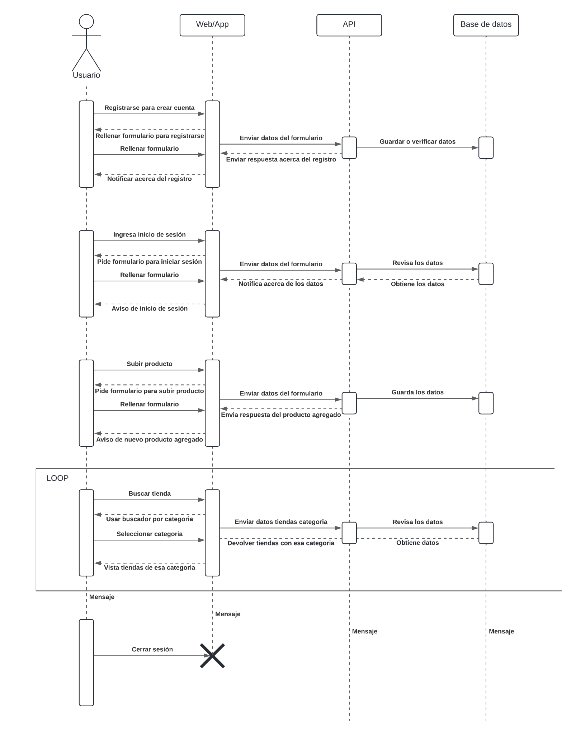

Diagramas de flujo

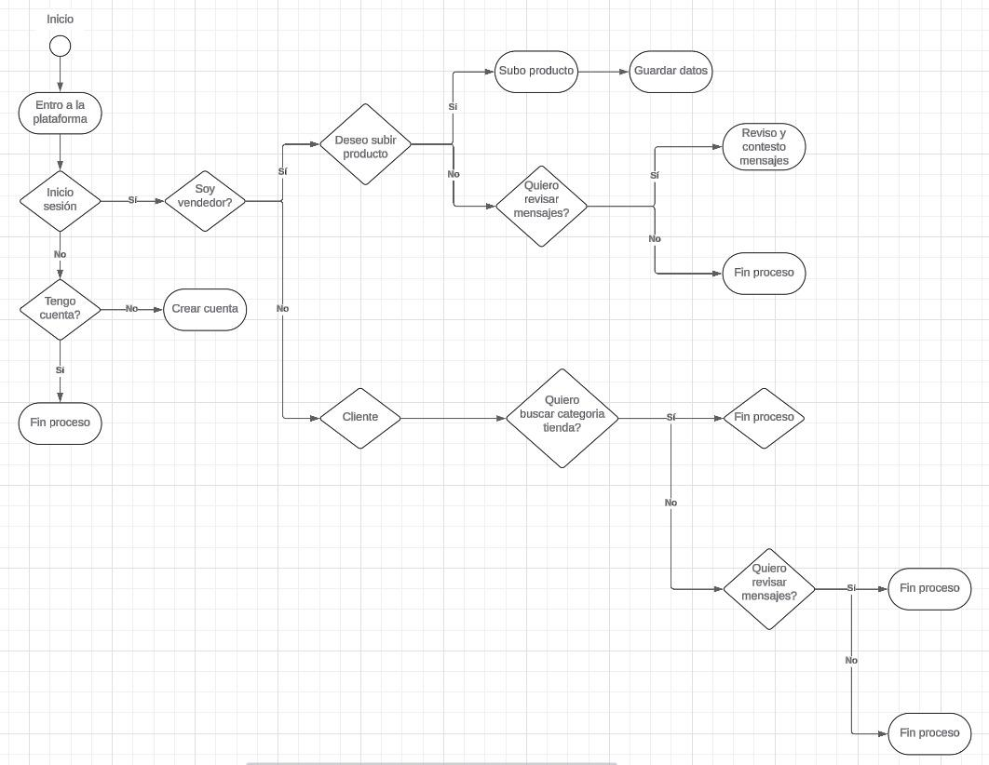

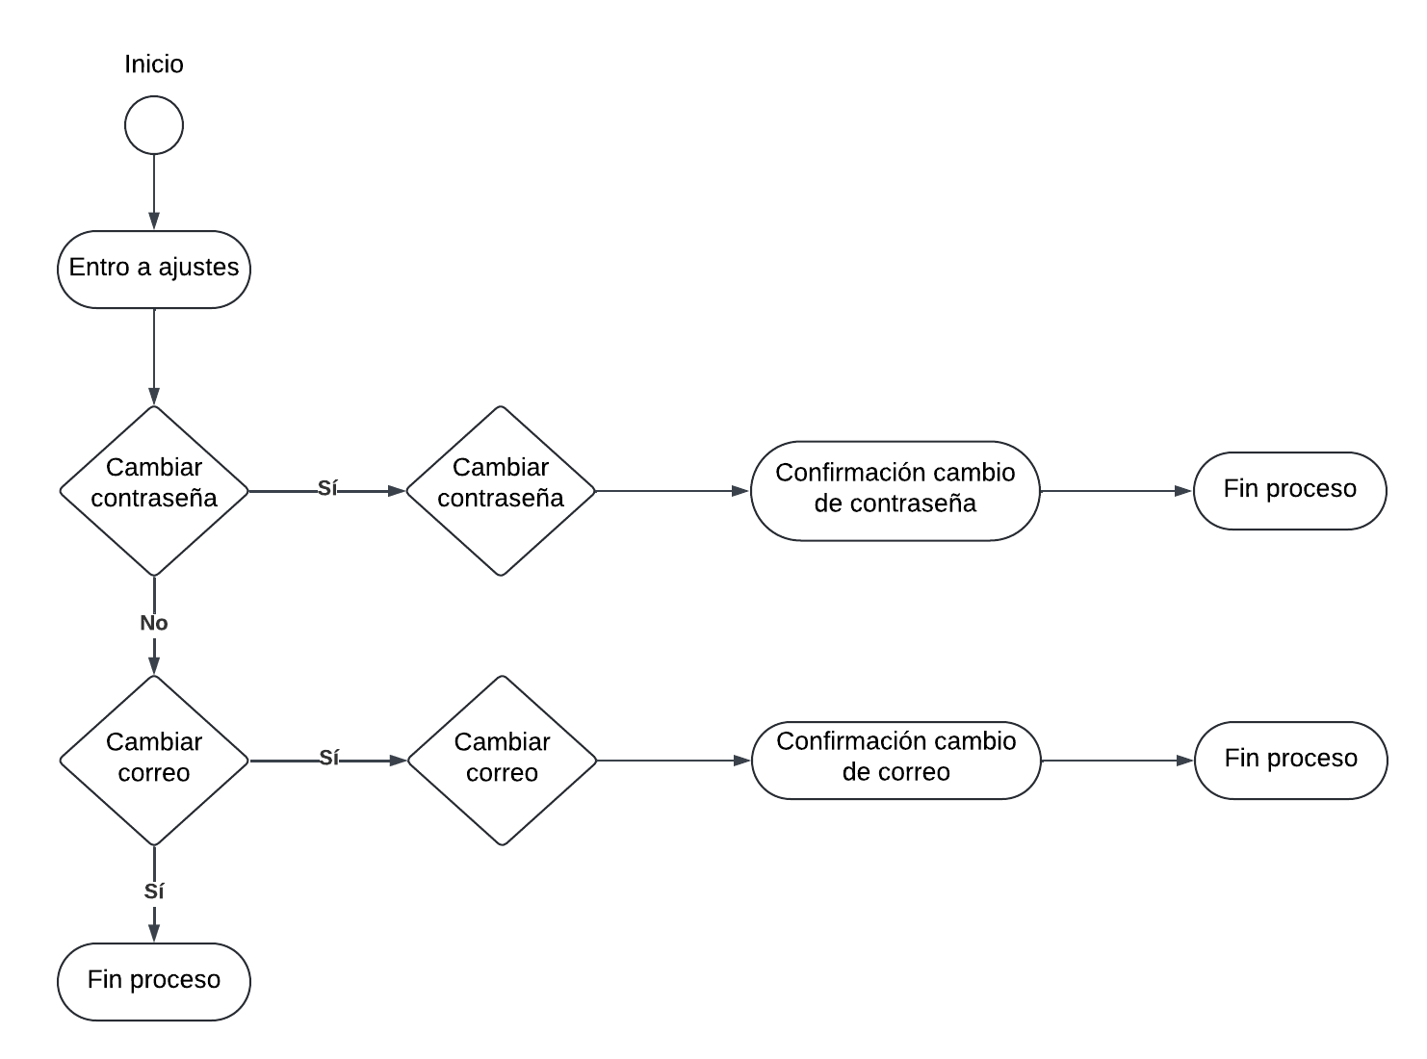

Diagramas comunicación

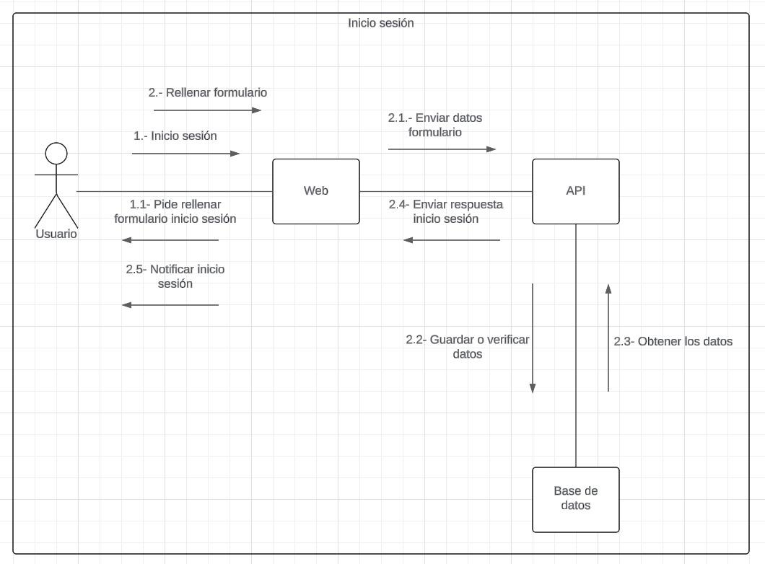

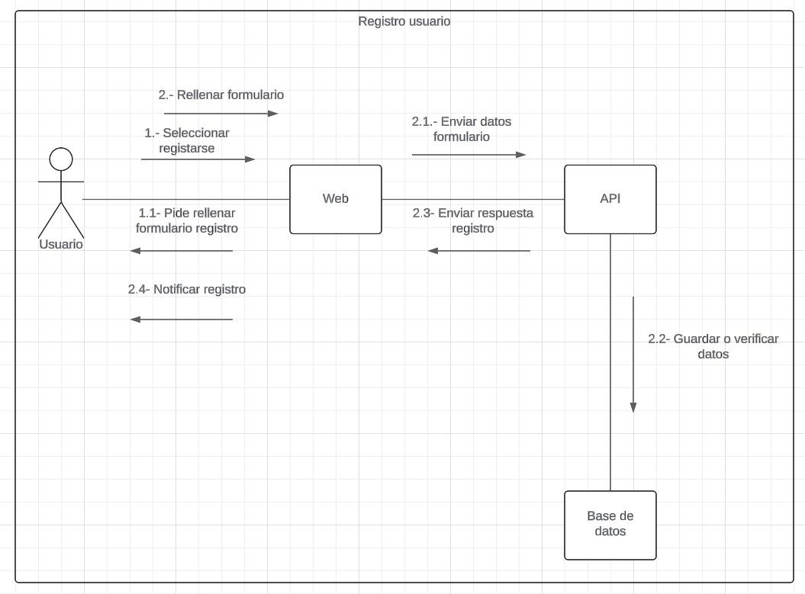

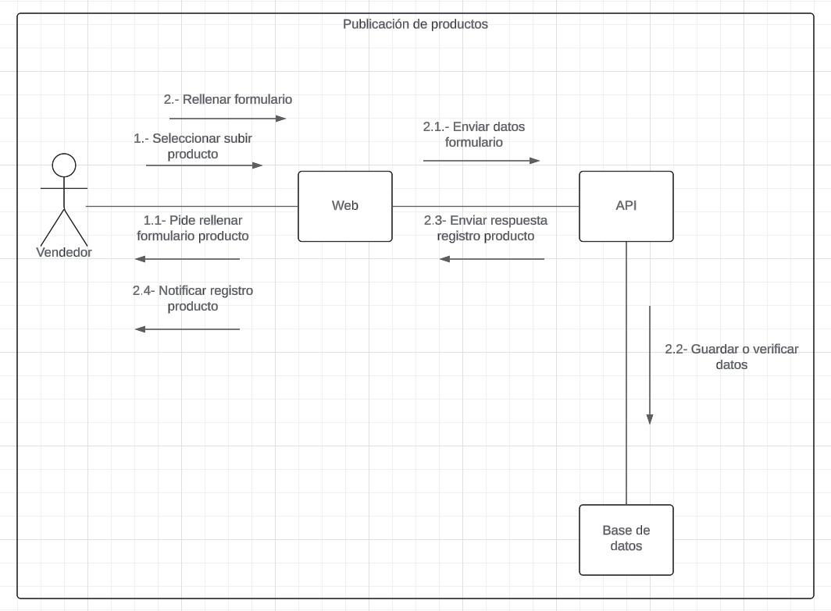

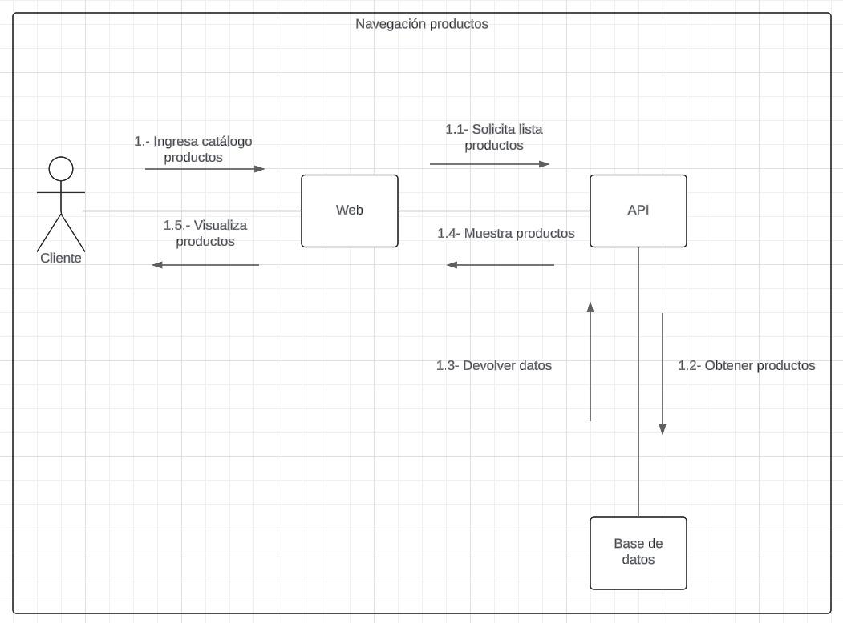

# Vista física

Diagrama de despliegue

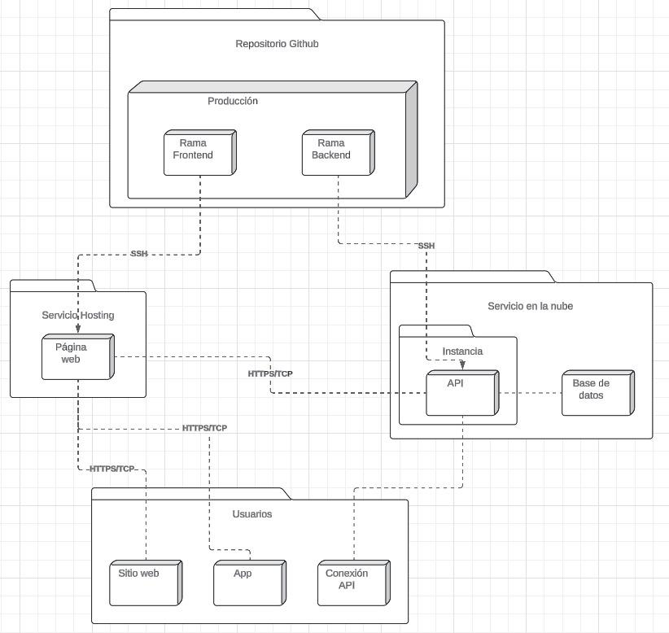

# Vista escenarios

Casos de uso

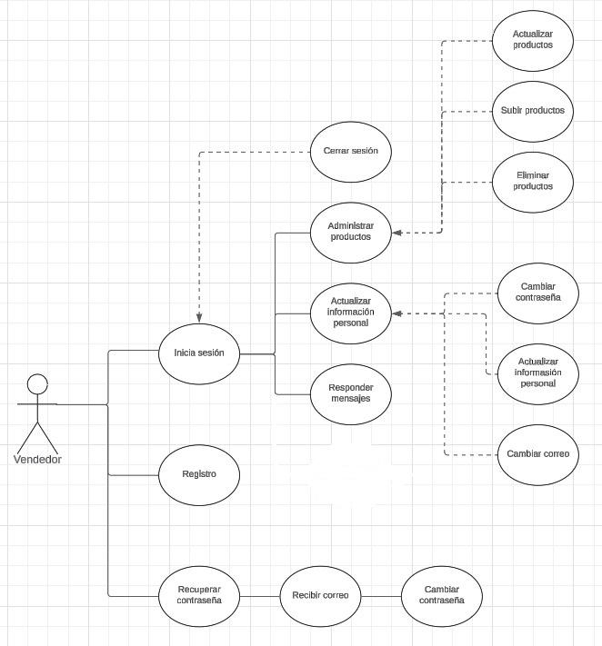

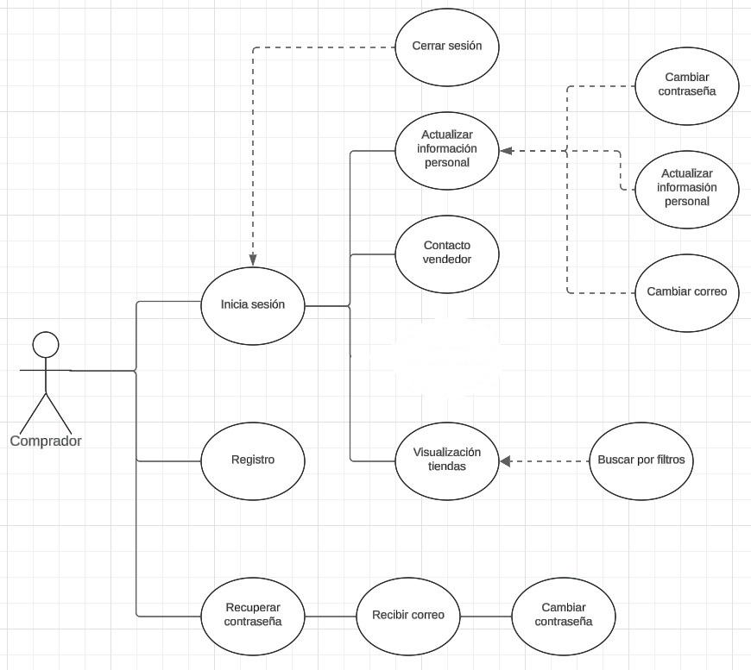

# Vista despliegue

Diagrama paquetes

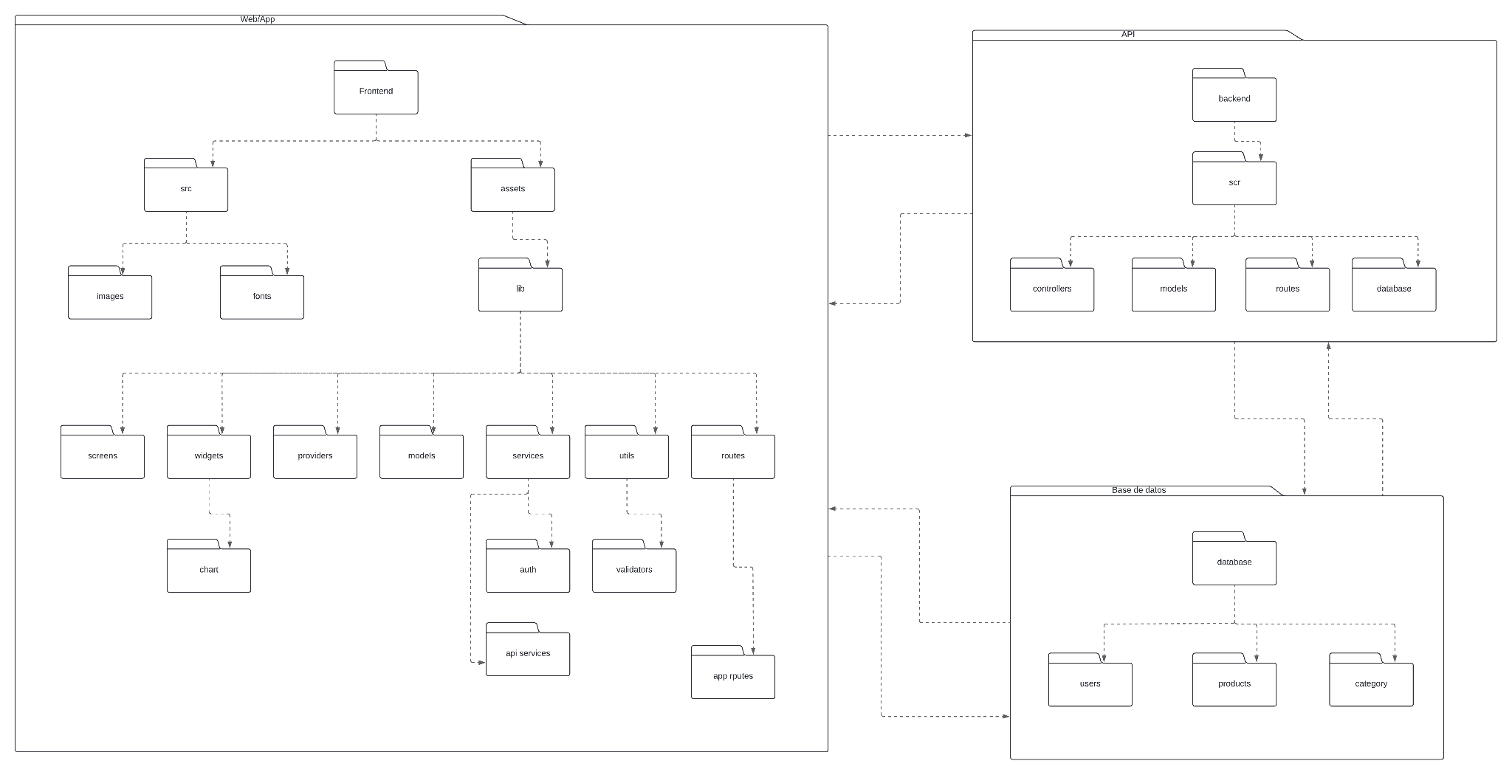

Diagrama de componentes

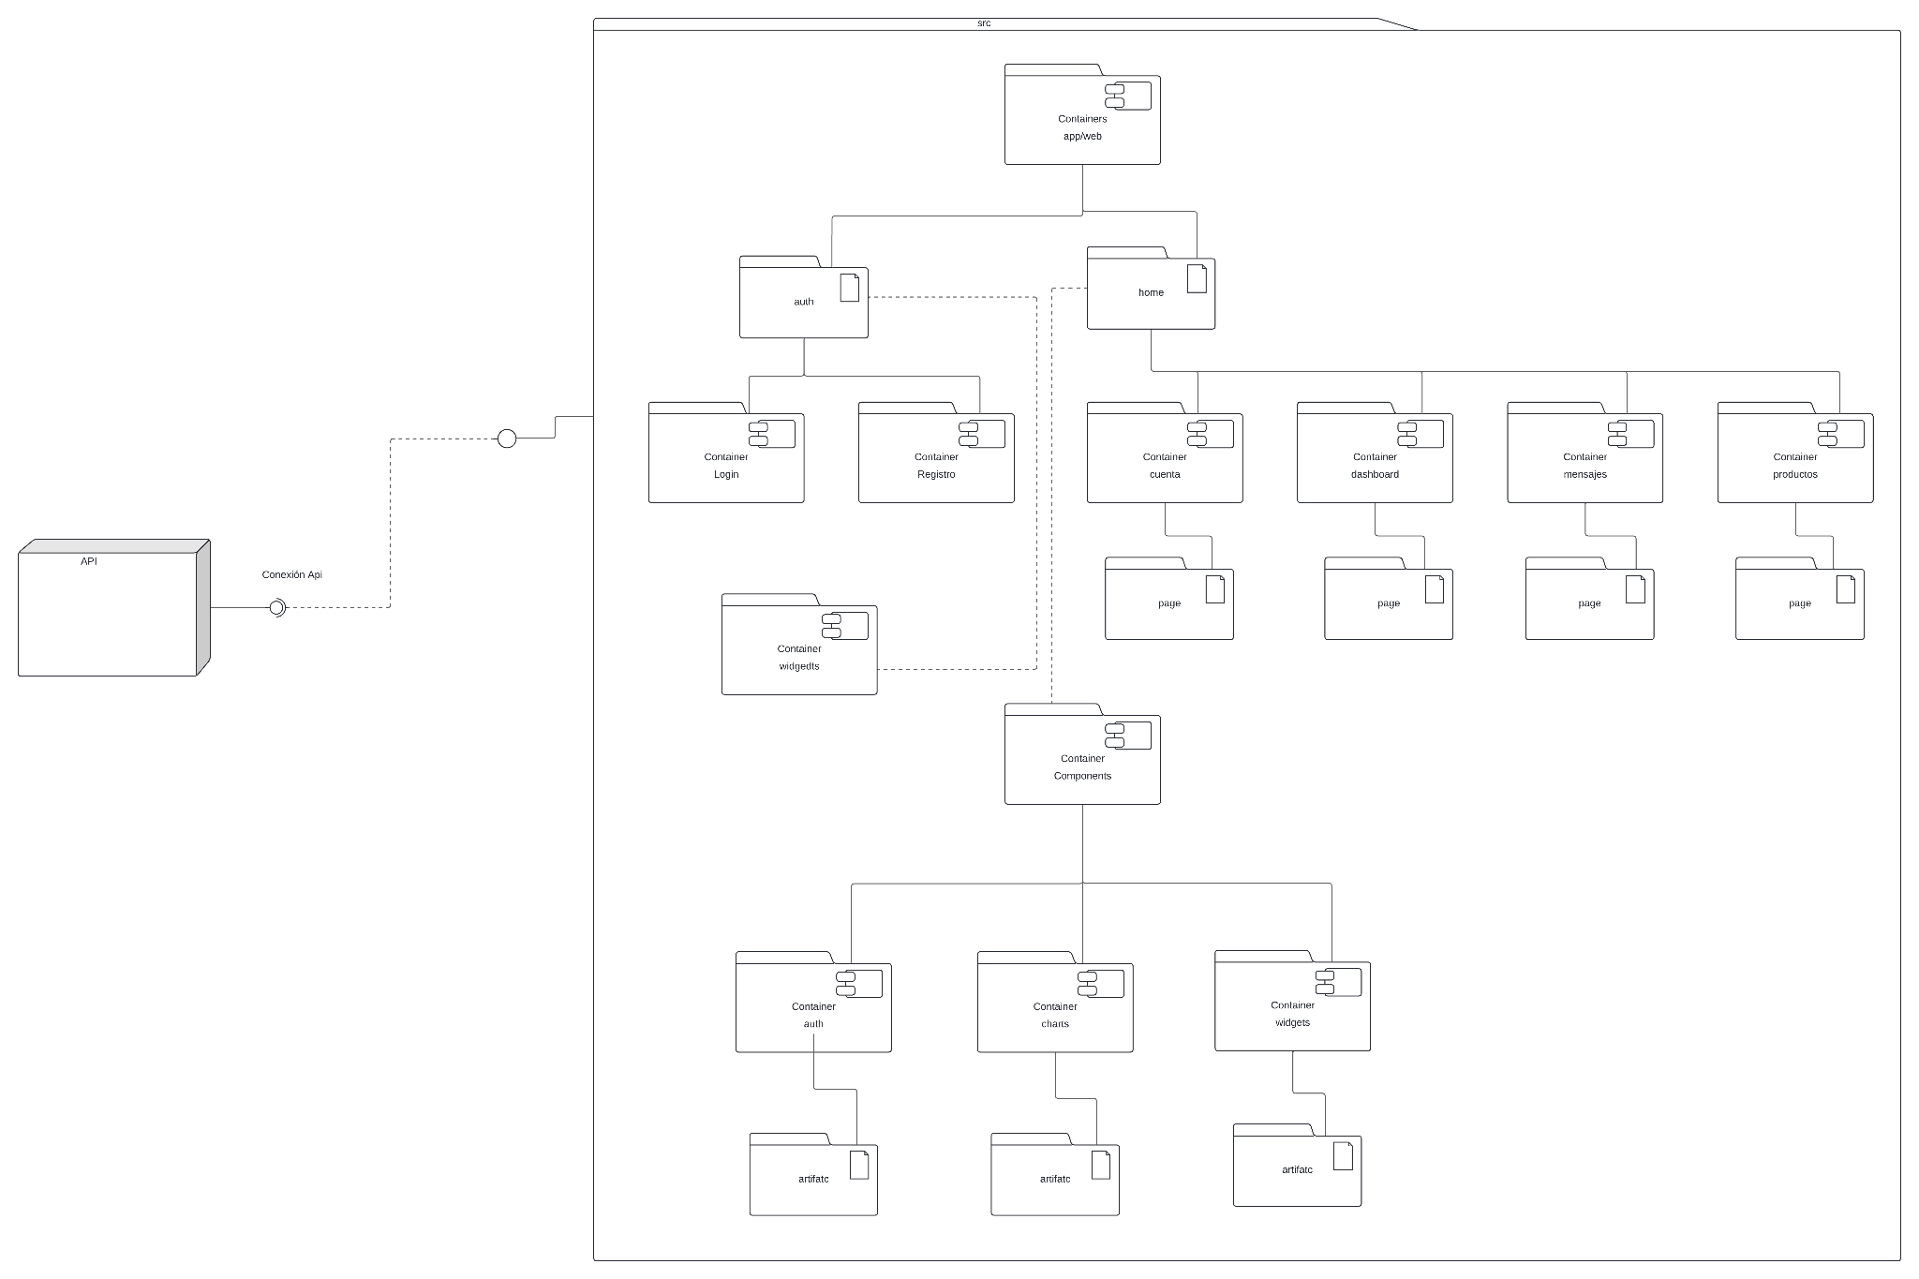

# Imágenes software

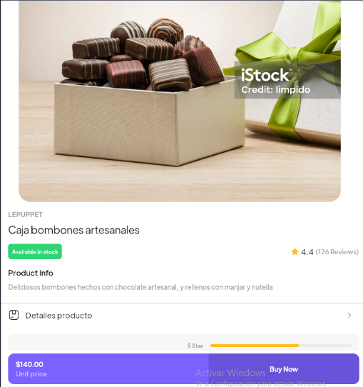

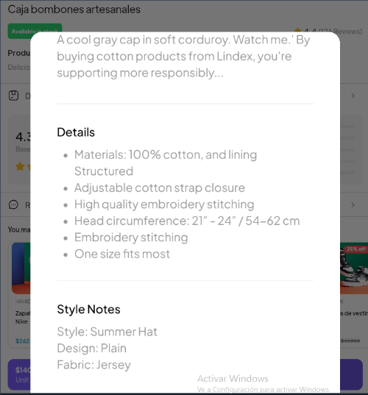

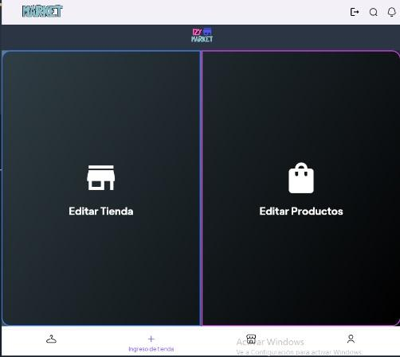

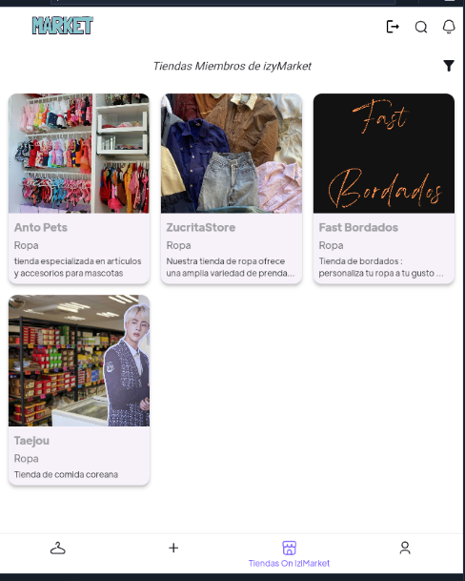

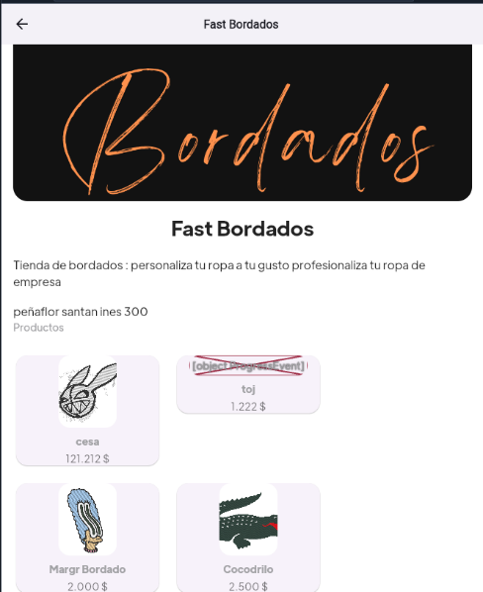

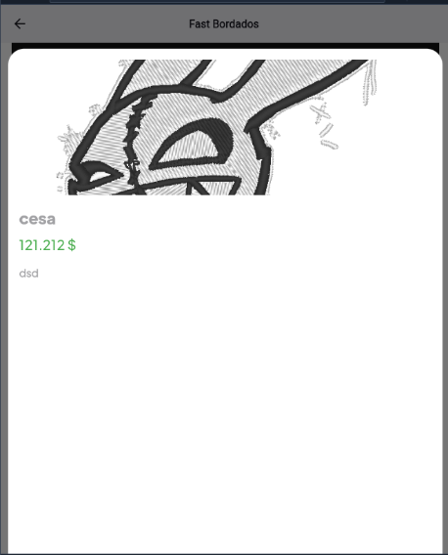

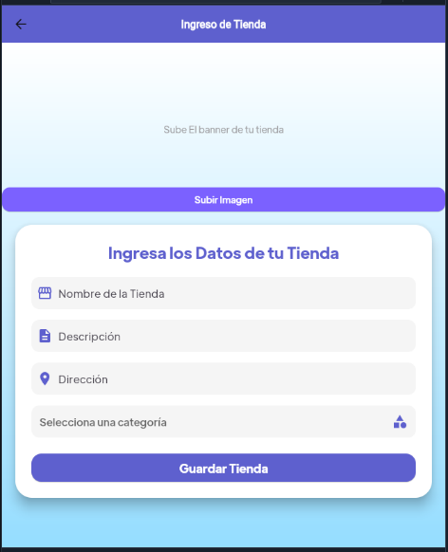

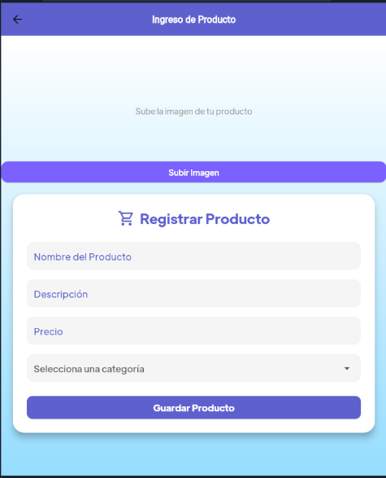

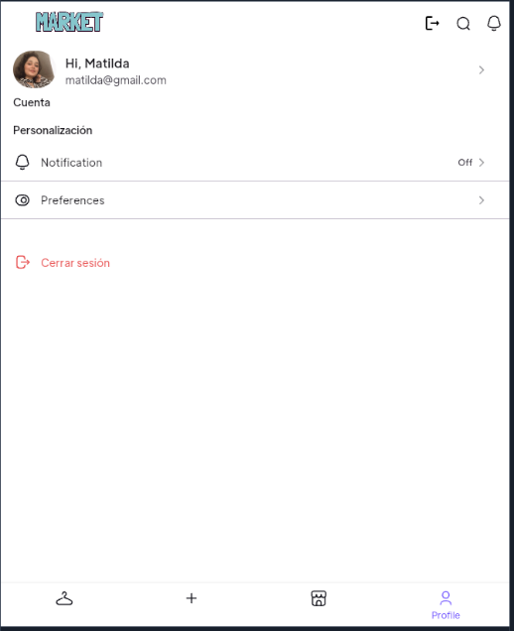

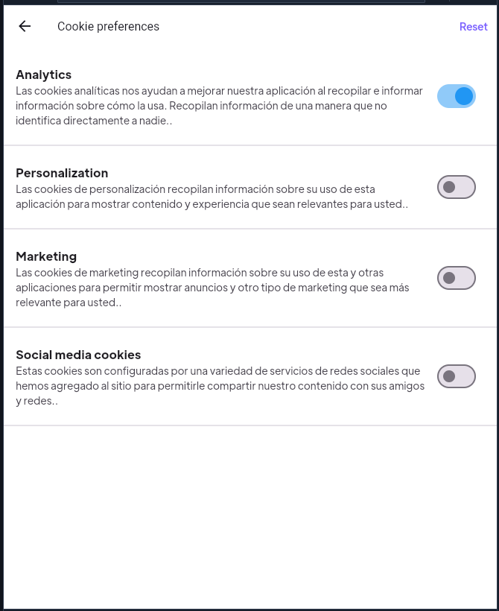

# Imágenes código

bandeja de entrada   
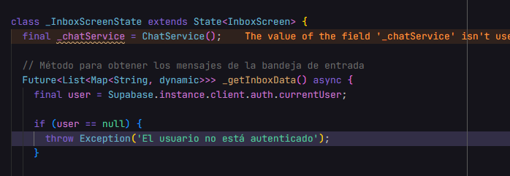

Botones de barra de navegación

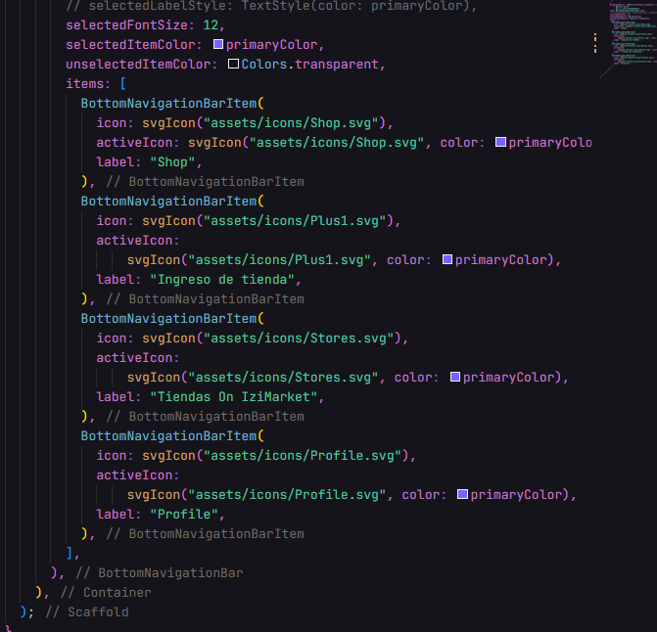

iniciamos nuestra conexión con la api de supa base: 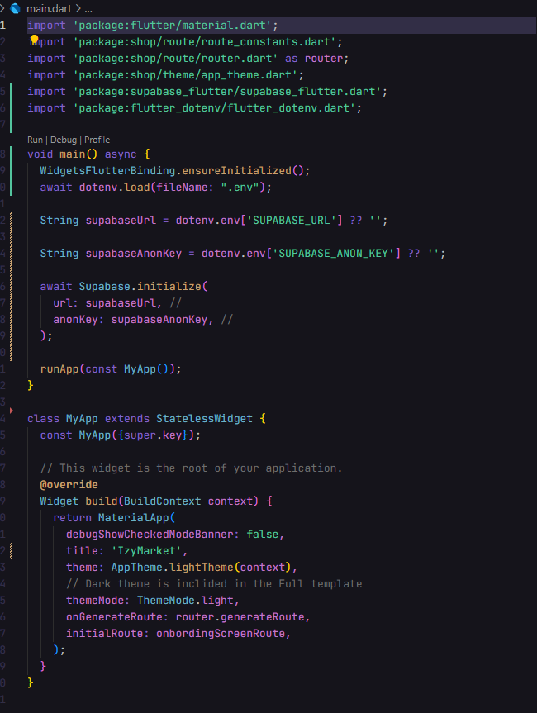  
  
  
  
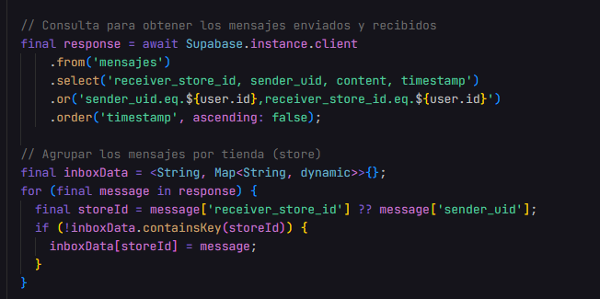

# Conclusión

Este proyecto nos ha dado la oportunidad de crecer tanto profesional como personalmente. Nos permitió enfrentarnos a un desafío que está relacionado a nuestra carrera, usar la ingeniería y las herramientas de software para resolver problemas reales. A través de este proceso, pudimos desarrollar una solución que no solo mejora la visibilidad y las ventas de un grupo de personas, sino que también le facilita el acceso a la tecnología, algo que no siempre es sencillo para todos.

Otro desafío que tuvimos que enfrentar como durante el desarrollo fue el hecho de la coordinación para trabajar en conjunto, aunque al principio se nos dificulto, poco a poco pudimos coordinar mejor nuestros tiempos para avanzar de la mejor forma posible nuestro proyecto.